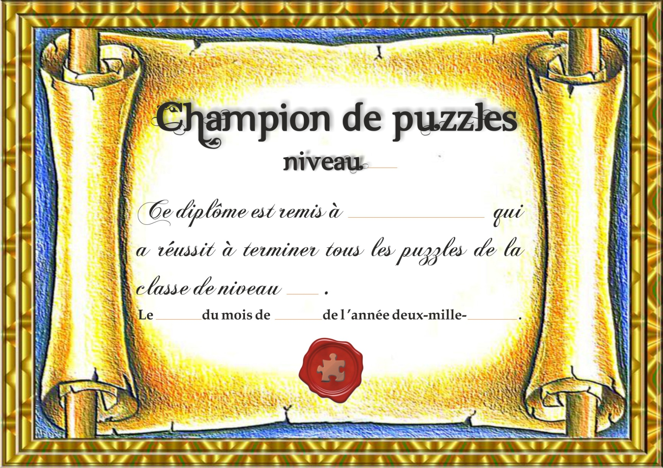





puzzles de niveau 1

prénom : \_\_\_\_\_\_\_\_\_\_\_\_\_\_\_\_\_\_\_\_\_\_\_\_\_\_\_

|  |  |  |  |  |
| --- | --- | --- | --- | --- |
| 20141208_150625.jpg | 20141208_150650.jpg | 20141208_150710.jpg | 20141208_150720.jpg | 20141208_150728.jpg |
| date : | date : | date : | date : | date : |
| 20141208_150742.jpg | 20141208_150750.jpg | 20141208_150759.jpg | 20141208_150824.jpg | 20141208_150852.jpg |
| date : | date : | date : | date : | date : |
|  |  |  |  |  |
|  |  |  |  |  |



puzzles de niveau 2

prénom : \_\_\_\_\_\_\_\_\_\_\_\_\_\_\_\_\_\_\_\_\_\_\_\_\_\_\_

|  |  |  |  |  |
| --- | --- | --- | --- | --- |
| 20141208_151013.jpg | 20141208_151020.jpg | 20141208_151025.jpg | 20141208_151031.jpg | 20141208_151039.jpg |
| date : | date : | date : | date : | date : |
| 20141208_151047.jpg | 20141208_151123.jpg | 20141208_151131.jpg | 20141208_151139.jpg | 20141208_151148.jpg |
| date : | date : | date : | date : | date : |
| 20141208_151202.jpg | 20141208_151315.jpg | 20141208_151456.jpg |  |  |
| date : | date : | date : |  |  |

20 pièces



puzzles de niveau 3

prénom : \_\_\_\_\_\_\_\_\_\_\_\_\_\_\_\_\_\_\_\_\_\_\_\_\_\_\_

|  |  |  |  |  |
| --- | --- | --- | --- | --- |
| 20141208_151512.jpg | 20141208_151519.jpg | 20141208_151550.jpg | 20141208_151609.jpg | 20141208_151631.jpg |
| date : | date : | date : | date : | date : |
| 20141208_151705.jpg | 20141208_151843.jpg | 20141208_153001.jpg |  |  |
| date : | date : | date : |  |  |
|  |  |  |  |  |
|  |  |  |  | 30 à 50 pièces |



puzzles de niveau 4

prénom : \_\_\_\_\_\_\_\_\_\_\_\_\_\_\_\_\_\_\_\_\_\_\_\_\_\_\_

|  |  |  |  |  |
| --- | --- | --- | --- | --- |
| 20141208_151804.jpg | 20141208_151856.jpg | 20141208_151905.jpg | 20141208_151914.jpg | 20141208_152035.jpg |
| date : | date : | date : | date : | date : |
| 20141208_152046.jpg | 20141208_152104.jpg | 20141208_152111.jpg | 20141208_152120.jpg |  |
| date : | date : | date : | date : |  |

50 à 100 pièces



puzzles de niveau 5

prénom : \_\_\_\_\_\_\_\_\_\_\_\_\_\_\_\_\_\_\_\_\_\_\_\_\_\_\_

|  |  |  |  |  |
| --- | --- | --- | --- | --- |
| 20141217_110335.jpg | 20141216_160454.jpg | 20141208_152232.jpg | 20141208_152221.jpg | 20141208_152210.jpg |
| date : | date : | date : | date : | date : |
| 20141208_152203.jpg | 20141208_152151.jpg |  |  |  |
| date : | date : |  |  |  |

100 à 300 pièces